坚果云提交作品使用说明

- 每个作品创建一个作品文件夹，需提交作品文件提交前放入该作品文件夹，如下图所示:
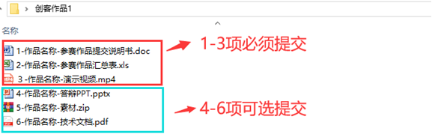
- 打开电脑，打开浏览器，输入提交链接
https://send2me.cn/Z2-nyvUe/T4u3Yg0O1MniZw

- 点击“提交文件”按钮
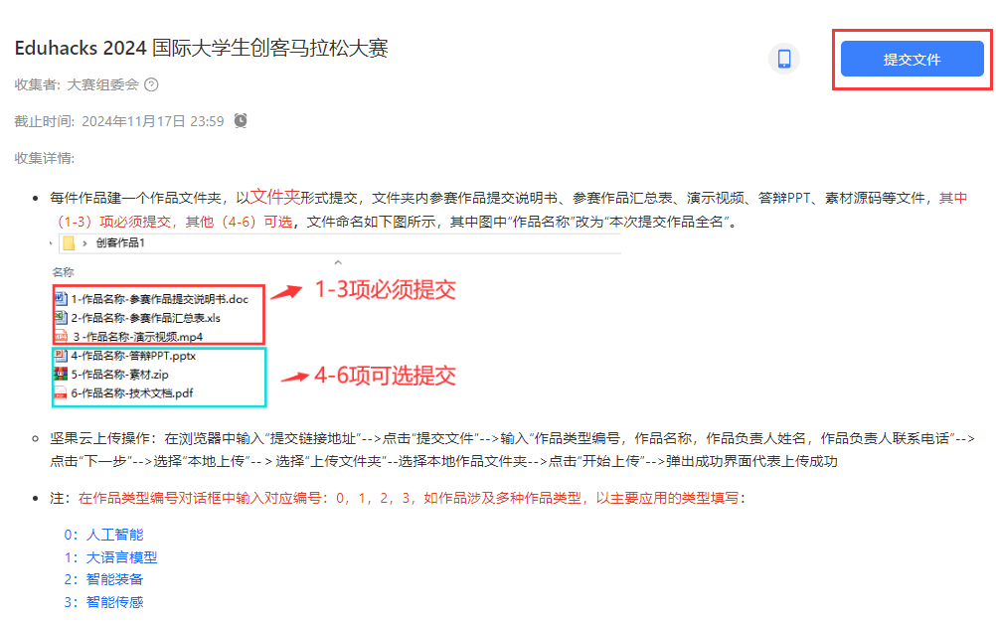

- 在对话框入输入参赛作品类型编号（0：人工智能，1：大语言模型，2：智能装备，3：智能传感，如作品涉及多种作品类型，以主要应用的类型填写）、作品名称、作品负责人姓名、作品负责人联系电话，点击“下一步”。
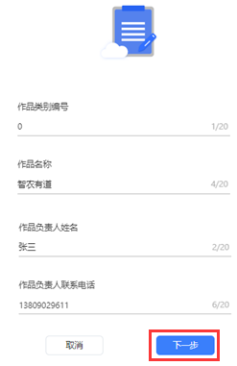
- 选择“本地上传”，选择“上传文件夹”，选择本地参赛作品文件夹，本例以“创客作品1”（每个作品可不同）。

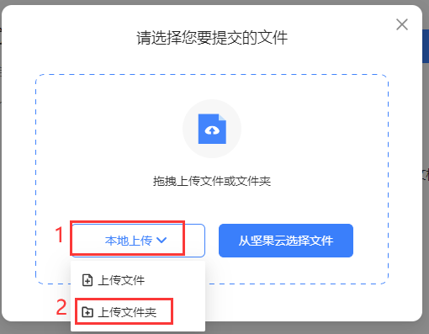

6. 如出现下图对话框，请核对一下文件夹下的数量，正确，点击“上传”；错误，点击“取消”检查本地参赛文件夹中文件。
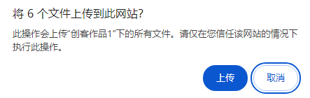

7.点击“开始上传”

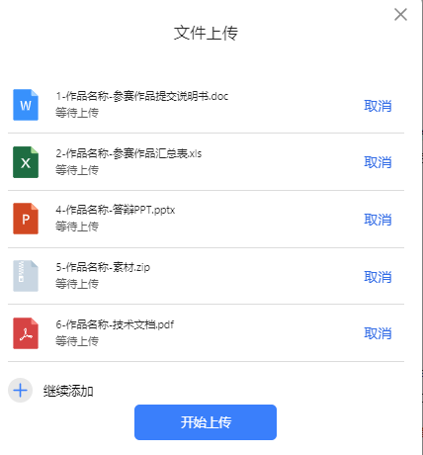

如果“开始上传”为灰色，说明文件还在上传中，请耐心等待几分钟，如下图所示。
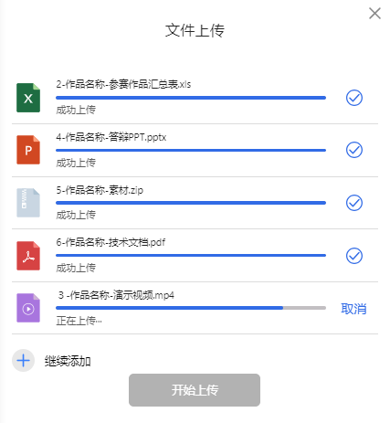
- 上传成功，会弹出“提交证明”，如下图所示。
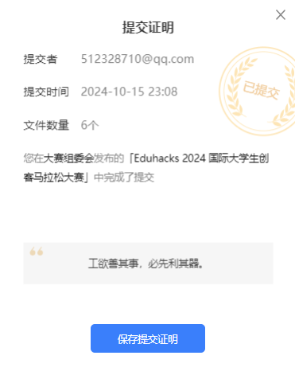

8．若上传成功后有修改（文件名不变）或新增的文件，请按1-7的步骤重新上传即可，但下图中中填写的内容与第一次填写的内容完全一致。

